Vol. x, No. x, Juni 2020, pp. xx xx

P-ISSN : xxxx-xxxx 1
E-ISSN : xxxx-xxxx

SEGMENTASI PASAR PENJUALAN UNIT MOBIL PADA PT. ASTRA INTERNASIONAL TBK - DAIHATSU SM. RAJA MENGGUNAKAN METODE AGGLOMERATIVE HIERARCHICAL CLUSTERING

Sundary Ayu Pratiwi *, Muhammad Syahril, SE, M.Kom.**, Rini Kustini, SS, MS**
*Program Studi Sistem Informasi, STMIK Triguna Dharma
** Program Studi Sistem Informasi, STMIK Triguna Dharma

Article Info |  | ABSTRACT
Article history: Received xxxx xx^{𝑡ℎ},2020 Revised xxxx xx^{𝑡ℎ},2020 Accepted xxxx xx^{𝑡ℎ},2020 |  | Segmentasi pasar adalah salah satu cara yang dilakukan perusahaan untuk memetakan kebutuhan konsumen akan produk yang ditawarkan. Dengan memetakan pasar maka perusahaan akan mudah melakukan peningkatkan strategi penjualan agar dapat menghasilkan keuntungan yang lebih signifikan. Banyaknya varian dari produk yang ditawarkan menjadikan analisis pasar dan segmentasi dimaksud menjadi hal sangat wajar untuk dipertimbangkan dalam operasional penjualan dalam hal ini unit penjualan Mobil PT. Daihatsu.  Pengelompokan yang baik adalah pengelompokan yang memiliki homogenitas yang tinggi. Model segmentasi pasar yang diteliti, menggunakan metode Agglomerative Hierarchical Clustering. Dengan algoritma Single Lingkage, diharapkan mampu menemukan clusterisasi yang baik, sehingga menghasilkan informasi berupa segmentasi pasar yang dibutuhkan.
Keyword:
Segmentasi Pasar, Penjualanan Unit Mobil, Agglomerative Hierarchial Clustering, Clustering
 |  | Sebagai alat bantu perbandingan hasil perhitungan cluster , digunakan perangkat lunak R Studio yang sudah dikenal luas sebagai Software Open Source yang banyak digunakan para data scientist, sehingga akurasi dan kecepatan pemrosesan datanya cukup dapat diandalkan.
Copyright © 2020 STMIK Triguna Dharma.
All rights reserved.
Corresponding Author:
Nama : Sundary Ayu Pratiwi
Program Studi : Sistem Informasi STMIK Triguna Dharma Email : sundaryayupratiwi@gmail.com

- PENDAHULUAN

Segmentasi pasar merupakan salah satu awal dalam rangka mengenalkan produk pada konsumen dan akan menjadi sangat penting karena akan berkaitan dengan keuntungan yang diperoleh oleh perusahaan. Berdasarkan hasil yang diamati dalam waktu 1 tahun terakhir (2019) perlu dilakukan semacam analisis segmentasi pasar. Selama tahun 2019 jumlah kendaraan terjual 1.474 unit dengan varian berbeda yang tercatat dalam buku transaksi pada PT. Astra Internasional Tbk - Daihatsu SM. Raja.
Banyaknya data penjualan yang dikumpulkan memerlukan analisis mendalam demi meningkatkan strategi pasar yang lebih baik. Analisis data penjualan memerlukan metode yang dapat membantu mengesktraksi timbunan data agar mendapatkan sebuah informasi baru dan dapat dijadikan sebagai alat bantu untuk strategi pemasaran di masa yang akan datang.
Berdasarkan latar belakang di atas, maka judul skripsi yang diambil yaitu “Segmentasi Pasar Penjualan Unit Mobil Pada PT. Astra Internasional Tbk - Daihatsu SM. Raja Menggunakan Metode Agglomerative Hierarchical Clustering”.

KAJIAN PUSTAKA

  - Data Mining
Defenisi data mining adalah proses ekstraksi suatu data menjadi informasi pengetahuan atau pola dari data yang jumlahnya besar (Witten, Ian H. Frank , 2011).
Data mining adalah proses penggalian informasi pada suatu data menggunakan teknik statistik dan matematika. Tujuan data mining adalah untuk memberikan sebuah pola yang dapat diketahui sebagai sebuah informasi yang dapat dimanfaatkan sedemikian rupa.
  - Agglomerative Hierarchical Clustering
Hierarchical clustering dapat dilakukan menggunakan dua strategi, yaitu : dari bawah ke atas (bottom-up) yang disebut agglomerative hierarchical clustering dan dari atas ke bawah (top-down) yang disebut divisive hierarchical clustering (J Han et al. 2012). Strategi agglomerative dimulai dengan mengganggap setiap objek tunggal sebagai sebuah cluster, kemudian secara iterative menggabungkannya untuk membentuk cluster-cluster yang lebih besar. Sebaliknya, strategi divisive dimulai dengan sebuah cluster besar yang berisi semua objek dalam himpunan data, yang selanjutnya secara iterative dipecah ke dalam cluster-cluster yang lebih kecil .
Proses penyelesaian clustering dengan teknik single linkage dengan pendekatan Euclidian Distance :
- Mengitung nilai rata-rata variable
∑

𝑋̅=
𝑛
𝑖−1
𝑛
𝑋𝑖

Dimana :
𝑋̅= Nilai rata-rata variabel Xi = Nilai variabel
N = Jumlah atau kuantitas dari objek
- Menghitung nilai standar deviasi
∑^{𝑛} (𝑋𝑖 − 𝑋̅)2
𝑠𝑡𝑑(𝑋) = √ 𝑖−1
𝑛 − 1
Dimana :
Std(X) = Nilai rata-rata variabel Xi = Nilai variabel
N = Jumlah atau kuantitas dari objek
- Menghitung nilai zero standar
𝑍𝑖 = 𝑋𝑖− 𝑋̅
𝑆𝑡𝑑(𝑋)
Dimana :
Zi = Nilai zero standar
̅𝑋̅̅𝑖 = Nilai rat-rata variable
𝑆𝑡𝑑(𝑋) = Nilai rata-rata variable
𝑋𝑖 = Nilai variable
- Menghitung nilai pengukuran jarak (euclidian distance)
- Pembentukan cluster

METODOLOGI PENELITIAN

  - Metode Penelitian
Untuk melakukan suatu penelitian memerlukan langkah-langkah yang menjadi pedoman selama proses penelitian, agar hasil penelitian sesuai dengan tujuan yang telah ditetapkan. Jika metodologi yang dilakukan dengan baik, maka semakin baik pula hasil penelitian yang dihasilkan. Berikut adalah metodologi dalam penelitian ini :
- Teknik Pengumpulan Data (Data Collecting)
Untuk mendapatkan data yang dibutuhkan terkait Segmentasi Pasar Penjualan Unit Mobil Pada PT. Astra Internasional Tbk - Daihatsu SM. Raja, beberapa Teknik yang dilakukan dalam penelitian ini sebagai berikut :
  - Observasi
Observasi ialah teknik pengumpulan data dengan melakukan pengamatan langsung ketempat dimana akan dilakukan penelitian. Dalam hal ini peneliti akan melakukan observasi di PT. Astra Internasional Tbk - Daihatsu SM. Raja. Pada perusahaan tersebut di lakukan analisis masalah yang dihadapi kemudian diberikan sebuah kesimpulan masalah apa saja yang terjadi selama ini terkait dalam mengklasterisasi unit mobil untuk segmentasi pasar penjualan. Data yang digunakan dalam penelitian ini adalah data primer yang merupakan data yang diperoleh secara langsung dari perusahaan PT. Astra Internasional Tbk - Daihatsu SM. Raja.
  - Wawancara
Teknik wawancara ini dilakukan untuk mendapatkan informasi tambahan dari pihak-pihak yang memiliki wewenang dan berinteraksi langsung dengan sistem yang akan dirancang sebagai sumber data. Dalam hal ini peneliti melakukan wawancara langsung terhadap staff PT. Astra Internasional Tbk - Daihatsu SM. Raja Ibu Susilawati Sembiring.
- Studi Kepustakaan (Study of Literature)
Di dalam studi literatur, banyak digunakan jurnal-jurnal baik jurnal internasional, jurnal nasional, jurnal lokal maupun buku sebagai sumber referensi. Dari komposisi yang ada jumlah literatur yang digunakan sebanyak 20 dengan rincian : 7 jurnal tentang data mining dan Agglomerative Hierarchical Clustering, 4 jurnal tentang Algoritma C4.5 dan Algoritma C5.0, 1 jurnal tentang flowchart, 3 jurnal tentang APRIORI, 1 jurnal tentang waterfall, 2 buku tentang rekayasa perangkat lunak dan 2 buku tentang data mining. Diharapkan dengan literatur tersebut dapat membantu dalam melakukan penelitian untuk menyelesaikan masalah yang ada pada PT. Astra Internasional Tbk - Daihatsu SM. Raja.
Pengumpulan
Data
Analisis Masalah
Perumusan Masalah
Penerapan Metode Agglomerative Hierachical Clustering

Perhitungan Algoritma Agglomerative Hierachical Clustering

Analisis Hasil
Kesimpulan
Gambar 3.1 Metode Penelitian

Gambar di atas menjelaskan bagaimana cara melakukan penelitian ini. Hal pertama yang akan dilakukan adalah pengumpulan data hingga mendapatkan hasil penelitian yang dapat diimplementasikan di PT. Astra Internasional Tbk - Daihatsu SM. Raja.
- Sumber Data Training
Berdasarkan hasil observasi dan wawancara didapatkan data penjualan unit kendaraan mobil dalam kurun waktu 1 tahun seperti yang di tampilkan pada tabel 3.1 berikut ini

Tabel 3.1 Data Primer Dari Perusahaan

NO | NAMA MOBIL | WARNA | VARIAN | HARGA | BODI | TRANSMISI | BAHAN BAKAR
1 | ALL NEW TERIOS | PUTIH | R MT E4 | Rp 246.150.000 | SUV | MANUAL | BENSIN
2 | ALL NEW TERIOS | SILVER METALIK | R AT E4 | Rp 255.750.000 | SUV | MANUAL | BENSIN
3 | ALL NEW TERIOS | SILVER METALIK | R MT E4 | Rp 246.150.000 | SUV | MANUAL | BENSIN
4 | ALL NEW TERIOS | COKLAT METALIK | R MT  DELUXE E4 | Rp 246.150.000 | SUV | MANUAL | BENSIN
5 | ALL NEW TERIOS | PUTIH | X MT  DELUXE E4 | RP 221.750.000 | SUV | MANUAL | BENSIN
6 | ALL NEW TERIOS | PUTIH | X MT DELUXE E4 | RP 221.750.000 | SUV | OTOMATIS | BENSIN
7 | ALL NEW  TERIOS | SILVER  METALIK | R MT E4 | Rp 246.150.000 | SUV | MANUAL | BENSIN
8 | ALL NEW TERIOS | SILVER METALIK | R MT  DELUXE E4 | Rp 256.150.000 | SUV | MANUAL | BENSIN
9 | ALL NEW TERIOS | PUTIH | X MT E4 | Rp 211.750.000 | SUV | MANUAL | BENSIN
10 | ALL NEW TERIOS | PUTIH | R MT DELUXE  E4 | Rp 256.150.000 | SUV | MANUAL | BENSIN
11 | ALL NEW TERIOS | SILVER METALIK | R MT E4 | Rp 246.150.000 | SUV | MANUAL | BENSIN
12 | ALL NEW TERIOS | PUTIH | R MT E4 | Rp 246.150.000 | SUV | MANUAL | BENSIN
13 | ALL NEW TERIOS | MERAH METALIK | X AT DELUXE  E4 | Rp 231.600.000 | SUV | OTOMATIS | BENSIN
… | …………. | …………  ……… | …………  ………… | …………………  ……. | ………  .. | ……………. | ……………  …
1470 | SIGRA | ABU-ABU METALIK | 1.2 X MT MC | Rp 146.200.000 | MPV | MANUAL | BENSIN
1471 | SIGRA | HITAM | 1.2 X MT MC | Rp 146.200.000 | MPV | MANUAL | BENSIN
1472 | SIGRA | PUTIH | 1.2 X MT MC | Rp 146.200.000 | MPV | MANUAL | BENSIN
1474 | SIGRA | PUTIH | 1.2 X MT MC | Rp 146.200.000 | MPV | MANUAL | BENSIN

- Proses Data Mining
  - Data Cleaning / Pre-processing
Sebelum proses data mining dapat dilakukan, perlu adanya proses cleaning pada data.

Tabel 3.2 Data Cleaning / Pre-processin

NO | NAMA MOBIL | VARIAN | HARGA | BODI | TRANSMISI | JUMLAH PENJUALAN
1 | ALL NEW TERIOS | R MT E4 | Rp 246.150.000 | SUV | MANUAL | 1
2 | ALL NEW TERIOS | R AT E4 | Rp 255.750.000 | SUV | MANUAL | 10
3 | ALL NEW TERIOS | R MT E4 | Rp 246.150.000 | SUV | MANUAL | 27
4 | ALL NEW TERIOS | R MT DELUXE E4 | Rp 246.150.000 | SUV | MANUAL | 56
5 | ALL NEW TERIOS | X MT DELUXE E4 | RP 221.750.000 | SUV | MANUAL | 13
6 | ALL NEW TERIOS | X MT DELUXE E4 | RP 221.750.000 | SUV | OTOMATIS | 66
7 | ALL NEW TERIOS | R MT E4 | Rp 246.150.000 | SUV | MANUAL | 7
8 | ALL NEW TERIOS | R MT DELUXE E4 | Rp 256.150.000 | SUV | MANUAL | 93
9 | ALL NEW TERIOS | X MT E4 | Rp 211.750.000 | SUV | MANUAL | 6
10 | ALL NEW TERIOS | R MT DELUXE E4 | Rp 256.150.000 | SUV | MANUAL | 3
11 | ALL NEW TERIOS | R MT E4 | Rp 246.150.000 | SUV | MANUAL | 6
12 | ALL NEW TERIOS | R MT E4 | Rp 246.150.000 | SUV | MANUAL | 8
13 | ALL NEW TERIOS | X AT DELUXE E4 | Rp 231.600.000 | SUV | OTOMATIS | 4
… | …………. | …………… | …………… | ………  .. | ……………. | ……………
1470 | SIGRA | 1.2 X MT MC | Rp 146.200.000 | MPV | MANUAL | 1
1471 | SIGRA | 1.2 X MT MC | Rp 146.200.000 | MPV | MANUAL | 15
1472 | SIGRA | 1.2 X MT MC | Rp 146.200.000 | MPV | MANUAL | 60
1474 | SIGRA | 1.2 X MT MC | Rp 146.200.000 | MPV | MANUAL | 3
Dalam klasterisasi unit mobil ini berdasarkan pada kriteria yang sudah menjadi penentu dalam melakukan segmentasi pasar penjualan. Berikut ini adalah kriteria yang digunakan:

Tabel 3.3 Keterangan Kriteria
No | Variabel
1 | Harga
2 | Body
3 | Transmisi
4 | Jumlah Penjualan

Berikut ini merupakan tabel dari setiap kriteria yang akan digunakan dalam pengolahan data dengan metode
Agglomerative Hierarchical Clustering :
Tabel 3.4 Kriteria Harga
No | Harga | Keterangan | Nilai Bobot
1 | Rp 200.000.000 - RP 300.000.000 | Tinggi | 3
2 | Rp 150.000.000 - Rp 199.999.999 | Sedang | 2
3 | Rp 100.000.000 - Rp 149.000.000 | Rendah | 1

Tabel 3.5 Kriteria Body
No | Body | Nilai Bobot
1 | SUV | 1
2 | VAN | 2
3 | PICKUP | 3
4 | MPV | 4
5 | WAGON/HATCHBACK | 5

Tabel 3.6 Kriteria Transmisi
No | Transmisi | Nilai Bobot
1 | Manual | 1
2 | Otomatis | 2

  - Data Transformasi
Data Transformasi adalah proses perubahan pada data yang telah dipilih, sehingga data tersebut sesuai untuk proses data mining.

Tabel 3.7 Data Transformasi

NO | TYPE | V1 | V2 | V3 | V4
1 | R MT CUSTOM E4 | 3 | 1 | 1 | 1
2 | R AT E4 | 3 | 1 | 1 | 10
3 | R MT DELUXE E4 | 3 | 1 | 1 | 27
4 | X MT DELUXE E4 | 3 | 1 | 2 | 56
5 | X AT DELUXE E4 | 3 | 1 | 2 | 13
6 | R MT E4 | 3 | 1 | 1 | 66
7 | R AT DELUXE E4 | 3 | 1 | 2 | 7
8 | X MT E4 | 3 | 1 | 1 | 93
9 | 1.3 D FH | 2 | 2 | 1 | 6
10 | 1.3 D FF FH | 2 | 2 | 1 | 3
11 | 1.5 D PS FH E4 | 2 | 2 | 1 | 6
12 | 1.3 D FF FH E4 | 2 | 2 | 1 | 8
13 | 1.3 D FH E4 | 2 | 2 | 1 | 4
… | ….. | … | … | … | …
70 | 1.2 X AT DLX MC | 2 | 4 | 2 | 1
71 | 1.2 X MT MC | 1 | 4 | 1 | 15
72 | 1.2 R AT DLX MC | 2 | 4 | 2 | 60
73 | 1.2 R AT MC | 2 | 4 | 2 | 3
Keterangan :
V1 = Harga V2 = Body
V3 = Transmisi
V4 = Jumlah Penjualan

Tabel 3.8 Asumsi Objek
NO | TYPE | KRITERIA
1 | R MT CUSTOM E4 | TA
2 | R AT E4 | TB
3 | R MT DELUXE E4 | TC
4 | X MT DELUXE E4 | TD
5 | X AT DELUXE E4 | TE
6 | R MT E4 | TF
7 | R AT DELUXE E4 | TG
8 | X MT E4 | TH
9 | 1.3 D FH | GBA
10 | 1.3 D FF FH | GBB
11 | 1.5 D PS FH E4 | GBC
12 | 1.3 D FF FH E4 | GBD
13 | 1.3 D FH E4 | GBE
… | ….. | …
70 | 1.2 X AT DLX MC | SIM
71 | 1.2 X MT MC | SIN
72 | 1.2 R AT DLX MC | SIO
73 | 1.2 R AT MC | SIP

Tabel 3.9 Data Pengolahan

KRITERIA | V1 | V2 | V3 | V4
TA | 3 | 1 | 1 | 1
TB | 3 | 1 | 1 | 10
TC | 3 | 1 | 1 | 27
TD | 3 | 1 | 2 | 56
TE | 3 | 1 | 2 | 13
TF | 3 | 1 | 1 | 66
TG | 3 | 1 | 2 | 7
TH | 3 | 1 | 1 | 93
GBA | 2 | 2 | 1 | 6
GBB | 2 | 2 | 1 | 3
GBC | 2 | 2 | 1 | 6
GBD | 2 | 2 | 1 | 8
GBE | 2 | 2 | 1 | 4
… | … | … | … | …
SIM | 2 | 4 | 2 | 1
SIN | 1 | 4 | 1 | 15

Tabel 3.9 Data Pengolahan (Lanjutan)
SIO | 2 | 4 | 2 | 60
SIP | 2 | 4 | 2 | 3

Metodologi Perancangan Sistem

Dalam metode perancangan sistem, khususunya software ataupun perangkat lunak, dapat mengambil beberapa metode diantaranya algoritma air terjun atau waterfall algorithm. Berikut ini adalah fase yang dilakukan dalam penelitian ini :
Penerapan Program dan Pemeliharaan

Analisa Kebutuhan

Pengujian Program
Penulisan Kode Program

Desain Sistem
Gambar 3.2 Skema Waterfall

- Analisa Kebutuhan Perangkat Lunak
Proses pengumpulan kebutuhan dilakukan secara intensif untuk menspesifikasikan kebutuhan perangkat lunak agar dapat dipahami perangkat lunak seperti apa yang dibutuhkan oleh user.
- Desain
Desain perangkat lunak adalah proses multi langkah yang fokus pada desain pembuatan program perangkat lunak termasuk struktur data, arsitektur perangkat lunak, representasi antarmuka, dan prosedur pengodean.
- Pembuatan Kode Program
Desain harus ditranslasikan ke dalam program perangkat lunak. Hasil dari tahap ini adalah program komputer sesuai dengan desain yang telah dibuat pada tahap desain.
- Pengujian
Pengujian fokus pada perangkat lunak secara dari segi lojik dan fungsional dan memastikan bahwa semua bagian sudah diuji. Hal ini dilakukan untuk meminimalisir kesalahan (error) dan memastikan keluaran yang dihasilkan sesuai dengan yang diinginkan.
- Pemeliharaan
Tidak menutup kemungkinan sebuah perangkat lunak mengalami perubahan ketika sudah dikirimkan ke user. Perubahan bisa terjadi karena adanya kesalahan yang muncul dan tidak terdeteksi saat pengujian tau perangkat lunak harus beradaptasi dengan lingkungan baru. Tahap pendukung atau pemeliharaan dapat mengulangi proses pengembangan mulai dari analisis spesifikasi untuk perubahan perangkat lunak yang sudah ada, tapi tidak untuk membuat perangkat lunak baru.

  - Algoritma Hierarchical Agglomerative Clustering

Berikut ini adalah data yang digunakan sebagai sampel dalam penelitian pada PT. Astra Internasional Tbk - Daihatsu SM. Raja:
Tabel 3.10 Sampel Data Pengujian
NO | TYPE | V1 | V2 | V3 | V4
1 | R MT CUSTOM E4 | 3 | 1 | 1 | 1
2 | R AT E4 | 3 | 1 | 1 | 10
3 | R MT DELUXE E4 | 3 | 1 | 1 | 27
4 | X MT DELUXE E4 | 3 | 1 | 2 | 56
5 | X AT DELUXE E4 | 3 | 1 | 2 | 13
6 | R MT E4 | 3 | 1 | 1 | 66

Tabel 3.10 Sampel Data Pengujian (Lanjutan)
7 | R AT DELUXE E4 | 3 | 1 | 2 | 7
8 | X MT E4 | 3 | 1 | 1 | 93
9 | 1.3 D FH | 2 | 2 | 1 | 6
10 | 1.3 D FF FH | 2 | 2 | 1 | 3
11 | 1.5 D PS FH E4 | 2 | 2 | 1 | 6
12 | 1.3 D FF FH E4 | 2 | 2 | 1 | 8
13 | 1.3 D FH E4 | 2 | 2 | 1 | 4
… | ….. | … | … | … | …
70 | 1.2 X AT DLX MC | 2 | 4 | 2 | 1
71 | 1.2 X MT MC | 1 | 4 | 1 | 15
72 | 1.2 R AT DLX MC | 2 | 4 | 2 | 60
73 | 1.2 R AT MC | 2 | 4 | 2 | 3

Keterangan :
V1 = Harga V2 = Body
V3 = Transmisi
V4 = Jumlah Penjualan
Untuk mempermudah dalam memproses data yang akan di ambil dalam pengujian menggunakan metode maka langkah awal (preprosessing) yang harus dilakukan adalah membuat tabel asumsi terhadap objek.Berikut ini adalah tabel asumsi objek dari sampel data yang digunakan.

Tabel 3.11 Asumsi Objek
NO | NAMA | TYPE | KRITERIA
1 | TERIOS | R MT CUSTOM E4 | TA
2 | TERIOS | R AT E4 | TB
3 | TERIOS | R MT DELUXE E4 | TC
4 | TERIOS | X MT DELUXE E4 | TD
5 | TERIOS | X AT DELUXE E4 | TE
6 | TERIOS | R MT E4 | TF
7 | TERIOS | R AT DELUXE E4 | TG
8 | TERIOS | X MT E4 | TH
9 | GRAND MAX MB | 1.3 D FH | GBA
10 | GRAND MAX MB | 1.3 D FF FH | GBB
11 | GRAND MAX MB | 1.5 D PS FH E4 | GBC
12 | GRAND MAX MB | 1.3 D FF FH E4 | GBD
13 | GRAND MAX MB | 1.3 D FH E4 | GBE
… | …. | ….. | …
70 | SIGRA | 1.2 X AT DLX MC | SIM
71 | SIGRA | 1.2 X MT MC | SIN
72 | SIGRA | 1.2 R AT DLX MC | SIO
73 | SIGRA | 1.2 R AT MC | SIP

Tabel 3.12 Data Pengolahan

KRITERIA | V1 | V2 | V3 | V4
TA | 3 | 1 | 1 | 1
TB | 3 | 1 | 1 | 10
TC | 3 | 1 | 1 | 27
TD | 3 | 1 | 2 | 56
TE | 3 | 1 | 2 | 13
TF | 3 | 1 | 1 | 66
TG | 3 | 1 | 2 | 7
TH | 3 | 1 | 1 | 93
GBA | 2 | 2 | 1 | 6
GBB | 2 | 2 | 1 | 3
GBC | 2 | 2 | 1 | 6
GBD | 2 | 2 | 1 | 8
GBE | 2 | 2 | 1 | 4
… | … | … | … | …
SIM | 2 | 4 | 2 | 1
SIN | 1 | 4 | 1 | 15
SIO | 2 | 4 | 2 | 60
SIP | 2 | 4 | 2 | 3
Setelah data terkumpul, dilakukan perhitungan manual menggunakan Metode Clustering dengan Pendekatan
Euclidian Distance menggunakan teknik Single Linkage yaitu sebagai berikut:
- Menghitung nilai rata-rata setiap variable

∑𝑛
𝑋𝑖

𝑋̅ = 𝑖−1
𝑛
̅𝑉̅̅1̅ = 3 + 3 + 3 + 3 + 3 + 3 + 3 + 3 + 2 + 2 + 2 + 2 + 2 … . +2 + 1 + 2 + 2
73
= 2.068
̅𝑉̅̅2̅ = 1 + 1 + 1 + 1 + 1 + 1 + 1 + 1 + 2 + 2 + 2 + 2 + 2 … . +4 + 4 + 4 + 4
73
= 3.397

̅𝑉̅̅3̅ = 1 + 1 + 1 + 2 + 2 + 1 + 2 + 1 + 1 + 1 + 1 + 1 + 1 … . +2 + 1 + 2 + 2
73
= 1.397
1 + 10 + 27 + 56 + 13 + 66 + 7 + 93 + 6 + 3 + 6 + 8 + 4 … .

̅𝑉̅̅4̅ =
+1 + 15 + 60 + 3 73

= 20.192
- Menghitung nilai standar deviasi variable
∑^{𝑛} (𝑋𝑖 − 𝑋̅)2
𝑠𝑡𝑑(𝑋) = √ 𝑖−1
𝑛 − 1

Std(V1) =
(3–2.068)2+(3–2.068)2+(3–2.068)2+(3–2.068)2+(3–2.068)2+(3–2.068)2+
(3–2.068)2+(3–2.068)2+(2–2.068)2+(2–2.068)2+(2–2.068)2(2–2.068)2+
√
(2–2.068)2…+(2–2.068)2+(1–2.068)2+(2–2.068)2+(2–2.068)2
72

= 0.806
(1–3.397)2+(1–3.397)2+(1–3.397)2+(1–3.397)2+(1–3.397)2+(1–3.397)2+
√ (1–3.397)2+(1–3.397)2+(2–3.397)2+(2–3.397)2+(2–3.397)2(2–3.397)2+

Std(V2) =
(2–3.397)2…+(4–3.397)2+(4–3.397)2+(4–3.397)2+(4–3.397)2
72

= 1.278
(1–1.397)2+(1–1.397)2+(1–1.397)2+(2–1.397)2+(2–1.397)2+(1–1.397)2+
√ (2–1.397)2+(1–1.397)2+(1–1.397)2+(1–1.397)2+(1–1.397)2(1–1.397)2+

Std(V3) =
(1–1.397)2…+(2–1.397)2+(1–1.397)2+(2–1.397)2+(2–1.397)2
72

= 0.442
(1–1.397)2+(10–1.397)2+(27–1.397)2+(56–1.397)2+(13–1.397)2+
(66–1.397)2+(7–1.397)2+(93–1.397)2+(6–1.397)2+(3–1.397)2
√ +(6–1.397)2(8–1.397)2+(4–1.397)2…+(1–1.397)2+(15–1.397)2+

Std(V4) =
(60–1.397)2+(3–1.397)2
72

= 31.073
- Menghitung nilai zero standard (Zi) dari setiap objek
𝑍𝑖 = 𝑋𝑖− 𝑋̅
𝑆𝑡𝑑(𝑋)

Z(𝑉1 ) = 3–2.068

= 1.156 Z(𝑉3 ) = 1–1.397

= 13.007

1 0.806 1 1.222

Z(𝑉1 ) = 3–2.068

= 1.156 Z(𝑉3 ) = 1–1.397

= 13.007

2 0.806 2 1.222
` …………. ` ………….

Z(𝑉170
) = 2–2.068
0.806
= -0.085 Z(𝑉370
) = 2–1.397 = 0.822
1.222

Z(𝑉2 ) = 1–3.397

= -1.875 Z(𝑉4 ) = ^{1–1.397}

= -50.265

1 1.278 1 31.073

Z(𝑉2 ) = 1–3.397

= -1.875 Z(𝑉4 ) = ^{10–1.397} = -41.265

2 1.278 2 31.073
` …………. ………….

Z(𝑉270
) = 4–3.397
1.278
= 0.472 Z(𝑉470
) = 3–1.397 = -48.265
31.073

Tabel 3.13 Nilai Zero Standar Keseluruhan
KRITERIA | V1 | V2 | V3 | V4
TA | 1.156 | -1.875 | 13.007 | -50.265
TB | 1.156 | -1.875 | 13.007 | -41.265
TC | 1.156 | -1.875 | 13.007 | -24.265
TD | 1.156 | -1.875 | 13.007 | 4.735
TE | 1.156 | -1.875 | 13.007 | -38.265
TF | 1.156 | -1.875 | 13.007 | 14.735
TG | 1.156 | -1.875 | 13.007 | -44.265
TH | 1.156 | -1.875 | 13.007 | 41.735
GBA | -0.085 | -1.093 | 4.419 | -45.265
GBB | -0.085 | -1.093 | 4.419 | -48.265
GBC | -0.085 | -1.093 | 4.419 | -45.265
GBD | -0.085 | -1.093 | 4.419 | -43.265
GBE | -0.085 | -1.093 | 4.419 | -47.265

Tabel 3.13 Nilai Zero Standar Keseluruhan (Lanjutan)
… | … | … | … | …
SIM | -0.085 | 0.472 | 0.822 | -50.265
SIN | -1.326 | 0.472 | 0.822 | -36.265
SIO | -0.085 | 0.472 | 0.822 | 8.735
SIP | -0.085 | 0.472 | 0.822 | -48.265

- Menghitung nilai pengukuran jaraknya dTATA
2 2
+ ( −1.875 − −1.875 ) + 4.703 − 4.703 + ( −50.265 − (−50.265))
=√(1.156 − 1.156)2 ( ) ( ) ( )2 ( )
= 0

dTATB
2 2
+ ( −1.875 − −1.875 ) + 4.703 − 4.703 + ( −50.265 − (−41.265))
=√(1.156 − 1.156)2 ( ) ( ) ( )2 ( )
= 9
……………………………………………………
dSIPSIP
=√((−0.085) − (−0.085))2 + (0.472 − 0.472)2 + (0.297 − 0.297)2 ( ) 2
= 0
+ ( −48.265 − (−48.265))

Tabel 3.14 Matriks Jarak

 | TA | TB | TC | TD | … | SIO | SIP
TA | 0 | 9 | 26 | 55 | … | 60.304 | 12.630
TB | 9 | 0 | 17 | 46 | … | 51.532 | 14.301
TC | 26 | 17 | 0 | 29 | … | 35.278 | 27.047
TD | 55 | 46 | 29 | 0 | … | 13.097 | 54.447
TE | 12 | 3 | 14 | 43 | … | 48.626 | 15.985
TF | 65 | 56 | 39 | 10 | … | 13.839 | 64.222
… | … | … | … | … | … | … | …
SIO | 60.304 | 51.532 | 35.278 | 13.097 | ... | 0 | 57
SIP | 12.630 | 14.301 | 27.047 | 54.447 | … | 57 | 0

- Melakukan pengelompokan menggunakan Euclidean Single Linkage
  - Mencari nilai terkecil dari matriks jarak
GBC dan GBA, dan GBF dan GBB, GPI dan GPD, XK dan XB, XE dan XB, XJ dan XC, XM dan XC, XF dan XD, XK dan XE, XJ dan XM, AH dan AC, AJ dan AG, SIF dan SIB, SIM dan SIG, SIP dan SIL mempunyai nilai terkecil, yaitu 0 maka obyek
GBC dan GBA, dan GBF dan GBB, GPI dan GPD, XK dan XB, XE dan XB, XJ dan XC, XM dan XC, XF dan XD, XK dan XE, XJ dan XM, AH dan AC, AJ dan AG, SIF dan SIB, SIM dan SIG, SIP dan SIL bergabung menjadi satu cluster
  - Menghitung jarak antar cluster X1 dengan obyek lainnya.
    - d(X1)TA = min = 8.228
    - d(X1)TB = min = 9.587
    - d(X1)TC = min = 22.693
    - d(X1)TD = min = 49.578
    - ………………………….
    - d(X1)SIO = min = 52.015

Tabel 3.15 Matriks Jarak Turunan Pertama 1 (Cluster 1)
 | X1 | TA | TB | TC | … | SIN | SIO
X1 | 0 | 8.228 | 9.587 | 22.693 | … | 7.427 | 52.015
TA | 8.228 | 0 | 9 | 26 | … | 18.872 | 60.304
TB | 9.587 | 9 | 0 | 17 | … | 13.607 | 51.532
TC | 22.693 | 26 | 17 | 0 | … | 17.440 | 35.278
TD | 49.578 | 55 | 46 | 29 | … | 42.909 | 13.097
TE | 11.176 | 12 | 3 | 14 | … | 12.812 | 48.626
… | … | … | … | … | … | … | …
SIN | 7.427 | 18.872 | 13.607 | 17.440 | … | 0 | 45.017
SIO | 52.015 | 60.304 | 51.532 | 35.278 | … | 45.017 | 0

  - Mencari nilai terkecil dari matriks jarak
X1 dan GPF, SIJ dan X1 mempunyai nilai terkecil, yaitu 0.910 maka obyek X1 bergabung menjadi satu cluster
    - d(X1)TA = min = 8.228
    - d(X1)TB = min = 9.587
    - d(X1)TC = min = 22.693
    - d(X1)TD = min = 49.578
    - ……………………………………...
    - d(X1)SIO = min = 52.015
Tabel 3.16 Matriks Jarak Turunan Kedua 2 (Cluster 2)
 | X1 | TA | TB | TC | … | SIN | SIO
X1 | 0 | 8.228 | 9.587 | 22.693 | … | 7.427 | 52.015
TA | 8.228 | 0 | 9 | 26 | … | 18.872 | 60.304
TB | 9.587 | 9 | 0 | 17 | … | 13.607 | 51.532
TC | 22.693 | 26 | 17 | 0 | … | 17.440 | 35.278
TD | 49.578 | 55 | 46 | 29 | … | 42.909 | 13.097
TE | 11.176 | 12 | 3 | 14 | … | 12.812 | 48.626
… | … | … | … | … | … | … | …
SIN | 7.427 | 18.872 | 13.607 | 17.440 | … | 0 | 45.017
SIO | 52.015 | 60.304 | 51.532 | 35.278 | … | 45.017 | 0

Tabel 3.17 Matriks Jarak Turunan Ketiga 3 (Cluster 3)
 | X1 | TA | TB | TC | … | SIN | SIO
X1 | 0 | 7.942 | 9.587 | 22.693 | … | 7.427 | 52.015
TA | 7.942 | 0 | 9 | 26 | … | 18.872 | 60.304
TB | 9.587 | 9 | 0 | 17 | … | 13.607 | 51.532
TC | 22.693 | 26 | 17 | 0 | … | 17.440 | 35.278
TD | 49.578 | 55 | 46 | 29 | … | 42.909 | 13.097
TE | 11.176 | 12 | 3 | 14 | … | 12.812 | 48.626
… | … | ... | … | … | … | … | …
SIN | 7.427 | 18.872 | 13.607 | 17.440 | … | 0 | 45.017
SIO | 52.015 | 60.304 | 51.532 | 35.278 | … | 45.017 | 0

Tabel 3.35 Data Keseluruhan Cluster
NO | KODE CLUSTER | KETERANGAN | DISTANCE
1 | GBC – GBA – GBF – GBB – GPI – GPD – XK – XB – XE – XJ –  XC – XM – XF – XD –  AH – AC – AJ – AG – SIF – SIB – SIM – SIG  – SIP – SIL | GRAND MAX MB (1.5 D PS FH E4), GRAND MAX MB (1.3 D FH), GRAND MAX MB (1.5 D PS FH), GRAND MAX MB (1.3 D FF FH), GRAND MAX PU (1.5 3W FH E4), GRAND MAX PU (1.5 3W FH), XENIA (R MT 1.3 SPORTY E4), XENIA (X MT 1.3 STD), XENIA (R AT 1.3 STD), XENIA (X MT 1.3 STD E4), XENIA (R MT 1.5 DLX), XENIA (X MT 1.3 DLX E4), XENIA (R AT 1.5 DLX), XENIA (R AT 1.3 DLX), AYLA (1.0 M AT E4), AYLA (1.2 X MT E4), AYLA (1.0 X MT DLX E4), AYLA (1.0 X AT DLX E4), SIGRA (1.2 R AT E4), SIGRA (1.0 M MT MC), SIGRA (1.2 X AT DLX MC), SIGRA (1.2 X AT E4), SIGRA (1.2 R AT MC), SIGRA (1.2 R AT DLX E4). | 0
2 | GPF – SIJ – GBCGBAGBFGBBGP IGPDXKXBXEXJXC XMXFXDAHACAJA GSIF SIBSIMSIGSIPSIL | GRAND MAX PU (1.3 3W FH), SIGRA (1.2 R MT MC), GRAND MAX MB (1.5 D PS FH E4), GRAND MAX MB (1.3 D FH), GRAND MAX MB (1.5 D PS FH), GRAND MAX MB (1.3 D FF FH), GRAND MAX PU (1.5 3W FH E4), GRAND MAX PU (1.5 3W FH), XENIA (R MT 1.3 SPORTY E4), XENIA (X MT 1.3 STD), XENIA (R AT 1.3 STD), XENIA (X MT 1.3 STD E4), XENIA (R MT  1.5 DLX), XENIA (X MT 1.3 DLX E4), XENIA (R AT 1.5 DLX), XENIA (R AT 1.3 DLX), AYLA (1.0 M AT E4), AYLA (1.2 X MT E4), AYLA (1.0 X MT DLX E4), AYLA (1.0 X AT DLX E4), SIGRA (1.2 R AT E4), SIGRA (1.0 M MT MC), SIGRA (1.2 X AT DLX MC), SIGRA (1.2 X AT E4), SIGRA (1.2 R AT MC), SIGRA (1.2 R AT DLX E4). | 0.910
3 | GBE – GPL – XH – XL – AI – GPL – LA –  LB – LC – LD – AK – AL -– GPFSIJGBCGBAGBF GBBGPIGPDXKXBX EXJXCXMXFXDAH ACAJAGSIF SIBSIMSIGSIPSIL | GRAND MAX MB (1.3 D FH E4), GRAND MAX PU (AC PS BOX 1.5 ALUMINIUM PT FH), XENIA (X AT 1.3 STD), XENIA (R MT 1.3 STD E4), AYLA (1.0 X AT E4), LUXIO (1.5 D M/T MC  ), LUXIO (1.5 D M/T MC AMBULANCE C E4), LUXIO (1.5 X M/T MC), LUXIO (1.5 X M/T MC E4), AYLA (1.2 R AT DLX E4), AYLA (1.2 R AT E4), GRAND MAX PU (1.3 3W FH), SIGRA (1.2 R MT MC), GRAND MAX MB (1.5 D PS FH E4), GRAND MAX MB (1.3 D FH), GRAND MAX MB (1.5 D PS FH), GRAND MAX MB (1.3 D FF FH), GRAND MAX PU (1.5 3W FH E4), GRAND MAX PU (1.5 3W FH), XENIA (R MT 1.3 SPORTY E4), XENIA (X MT 1.3 STD), XENIA (R AT 1.3 STD), XENIA (X MT 1.3 STD E4), XENIA (R MT 1.5 DLX), XENIA (X MT 1.3 DLX E4), XENIA (R AT  1.5 DLX), XENIA (R AT 1.3 DLX), AYLA (1.0 M AT E4), AYLA (1.2 X MT E4), AYLA (1.0 X MT DLX E4), AYLA (1.0 X AT DLX E4), SIGRA (1.2 R AT E4), SIGRA (1.0 M MT MC), SIGRA (1.2 X AT DLX MC), SIGRA (1.2 X AT E4), SIGRA (1.2 R AT MC), SIGRA (1.2 R AT DLX E4). | 1

Tabel 3.36 Hasil Cluster
NOMOR  CLUSTER | NAMA | TIPE
CLUSTER 1 | TERIOS | R MT CUSTOM E4
 |  | R AT E4
 |  | R MT DELUXE E4
 |  | X MT DELUXE E4
 |  | X AT DELUXE E4
 |  | R MT E4
 |  | R AT DELUXE E4
 | GRAND MAX MB | 1.3 D FH
 |  | 1.3 D FF FH
 |  | 1.5 D PS FH E4
 |  | 1.3 D FF FH E4
 |  | 1.3 D FH E4
 |  | 1.5 D PS FH
 | GRAND MAX PU | 1.5 STD FH
 |  | AC PS 1.5 FH
 |  | 1.3 STD FH
 |  | 1.5 3W FH
 |  | BOX 1.5 ALUMINIUM PT FH
 |  | 1.3 3W FH
 |  | 1.3 STD FH E4
 |  | 1.3 3W FH E4
 |  | 1.5 3W FH E4
 |  | 1.5 STD FH E4
 |  | AC PS 1.5 FH E4

Tabel 3.36 Hasil Cluster (Lanjutan)
 |  | AC PS BOX 1.5 ALUMINIUM PT FH
 | XENIA | R MT 1.3 STD
 |  | X MT 1.3 STD
 |  | R MT 1.5 DLX
 |  | R AT 1.3 DLX
 |  | R AT 1.3 STD
 |  | R AT 1.5 DLX
 |  | X AT 1.3 STD
 |  | X MT 1.3 STD E4
 |  | R MT 1.3 SPORTY E4
 |  | R MT 1.3 STD E4
 |  | X MT 1.3 DLX E4
 |  | X MT 1.3 DLX E4
 | LUXIO | 1.5 D M/T MC
 |  | 1.5 D M/T MC AMBULANCE C E4
 |  | 1.5 X M/T MC
 |  | 1.5 X M/T MC E4
 | AYLA | 1.0 X MT E4
 |  | 1.0 D+ MT E4
 |  | 1.2 X MT E4
 |  | 1.0 M MT E4
 |  | 1.2 R MT E4
 |  | 1.2 R MT DLX E4
 |  | 1.0 X AT DLX E4
 |  | 1.0 M AT E4
 |  | 1.0 X AT E4
 |  | 1.0 X MT DLX E4
 |  | 1.2 R AT DLX E4
 |  | 1.2 R AT E4
 |  | 1.2 X AT E4
 | SIRION | AT E4
 | SIGRA | 1.0 D MT E4
 |  | 1.0 M MT MC
 |  | 1.0 M MT E4
 |  | 1.2 X MT E4
 |  | 1.2 R AT E4
 |  | 1.2 X AT E4
 |  | 1.2 R MT DLX E4
 |  | 1.0 D MT MC
 |  | 1.2 R MT MC
 |  | 1.2 R MT DLX MC
 |  | 1.2 R AT DLX E4
 |  | 1.2 X AT DLX MC
 |  | 1.2 X MT MC

Tabel 3.36 Hasil Cluster (Lanjutan)
NOMOR  CLUSTER | NAMA | TIPE
 |  | 1.2 R AT DLX MC
 |  | 1.2 R AT MC
CLUSTER 2 | TERIOS | X MT E4
 | XENIA | X MT 1.3 DLX
CLUSTER 3 | XENIA | R MT 1.3 DLX
 | SIGRA | 1.2 R MT E4

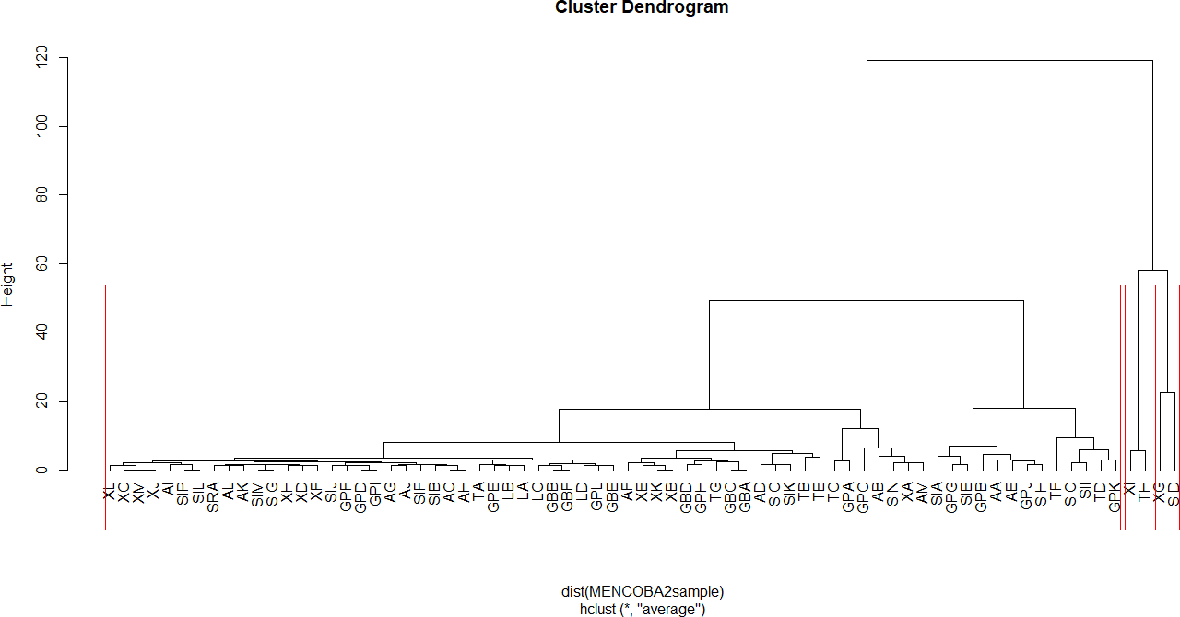Berdasarkan data penjualan pada tabel 6.1 dapat disimpulkan dari data cluster 1 adalah kelompok hasil penjualanan yang rendah, cluster 2 adalah kelompok hasil penjualanan yang sedang dan cluster 3 adalah kelompok hasil penjualanan yang tinggi.

Gambar 3.4 Hasil Diagram Dendogram
Pada gambar 3.4 hasil diagram dendogram diatas adalah dari semua data penjualan kenderaan dengan varian yang ada, didapati hasil cluster penjualan yang menunjukkan adanya segmentasi pasar yang jelas. Data yang ditunjukkan pada tabel 3.36 dari 3 cluster yang ada , menunjukkan bahwa varian kenderaan tertentu masuk dalam cluster tertentu. Cluster dibagi kedalam pengelompokan produk yg paling diminati, yang cukup diminati dan kurang diminati. Sehingga dengan adanya pemetaan segmen pasar terhadap produk tertentu, dapat dijadikan sebagai bahan pengambilan keputusan untuk strategi penjualan dimasa yang akan datang. Adapun teknis bagaimana suatu cluster terbentuk, adalah dengan menggunakan teknik euclidean distance, menggunakan algoritma jarak terdekat atau single linkage dan menggunakan teori distance matrix.

4. PENGUJIAN DAN IMPLEMENTASI

- Tampilan Halaman Menu Utama RStudio
Halaman ini memiliki fungsi untuk menyediakan menu menginput data yang ingin diolah dan menginput
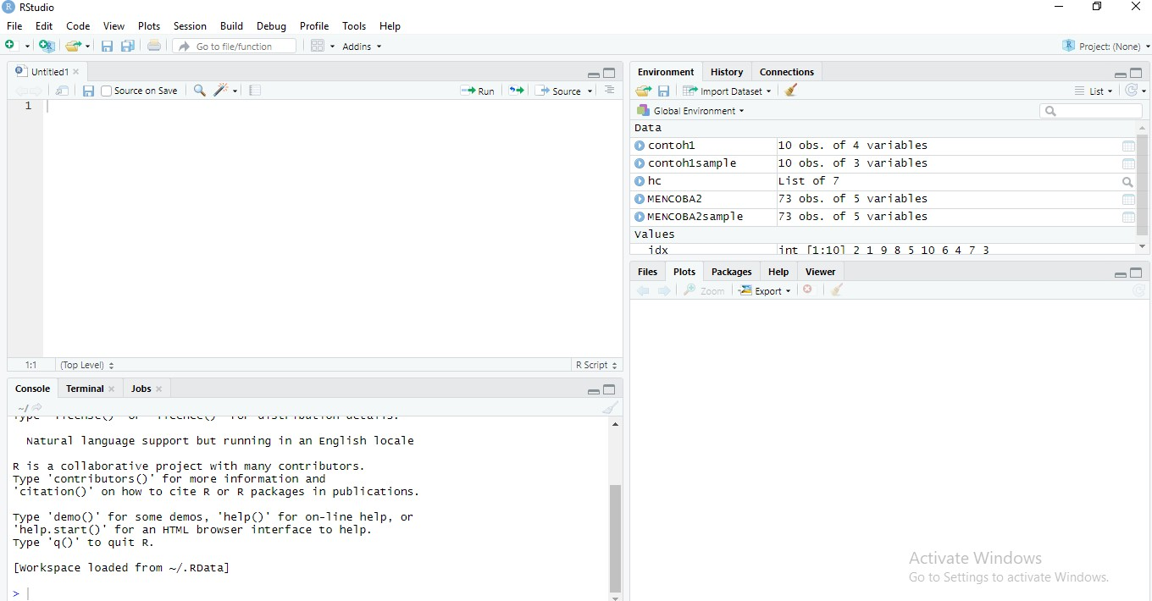coding metode.
Gambar 5.1 Tampilan Halaman Menu Utama RStudio

- Tampilan Halaman Penginputan Data
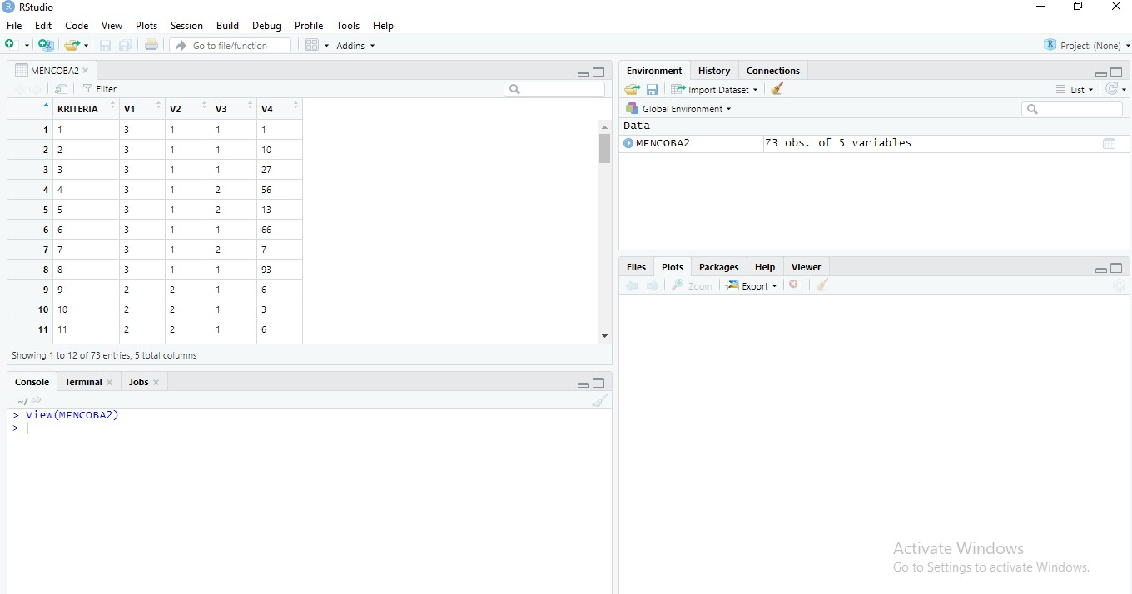Dibawah ini merupakan penginputan data yang akan diolah.
Dibawah ini merupakan penginputan data yang akan diolah.
Gambar 5.2 Tampilan Penginputan Data

- Tampilan Halaman Penginputan Coding
Dibawah ini merupakan penginputan coding.
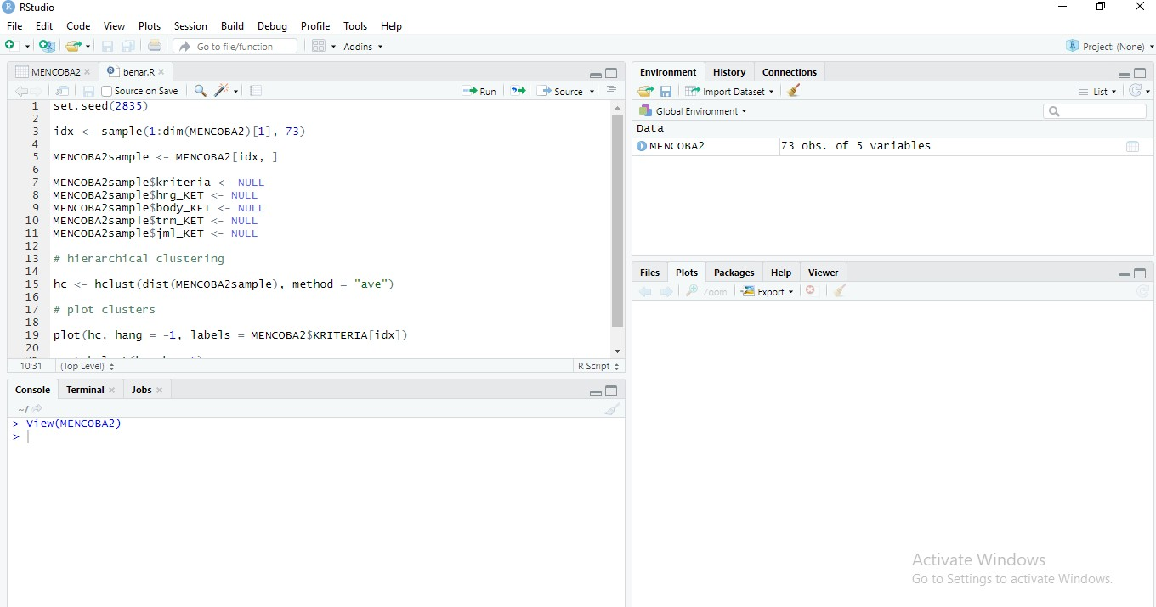
Gambar 5.3 Tampilan Halaman Penginputan Coding

- Tampilan Hasil Diagram Dendogram
Dibawah ini merupakan tampilan hasil diagram dendogram.

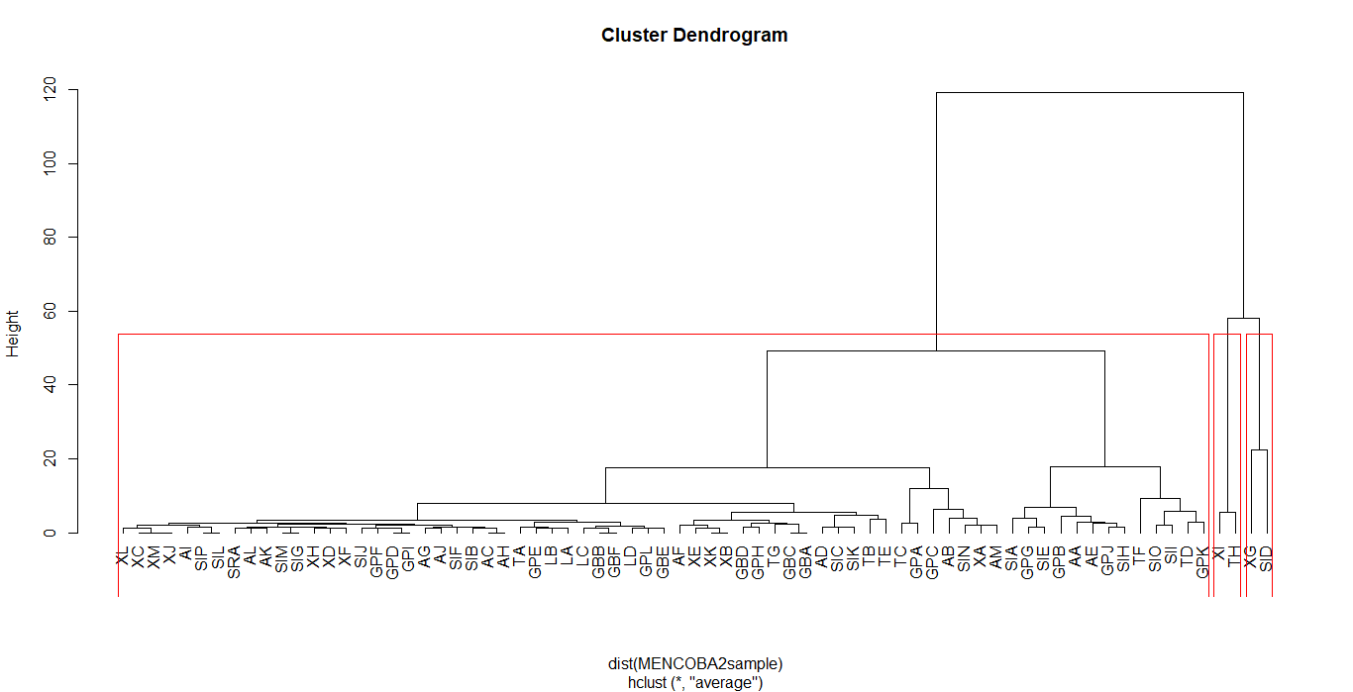Dibawah ini merupakan tampilan hasil diagram dendogram.

Gambar 5.4 Tampilan Hasil Diagram Dendogram

Kesimpulan

Adapun kesimpulan akhir dari penelitian ini yaitu :
- Berdasarkan hasil uji sistem yang telah dilakukan, sistem mampu memecahkan permasalahan di dalam menemukan segmentasi pasar penjualan pada PT. Astra Internasional Tbk – Daihatsu SM. Raja.
- Berdasarkan penelitian yang dilakukan, metode agglomerative hierarchical clustering dapat diterapkan sebagai bahan pengambilan keputusan dalam meningkatkan strategi pemasaran dimasa yang akan datang pada PT. Astra Internasional Tbk – Daihatsu SM. Raja
- Penerapan metode agglomerative hierarchical clustering dilakukan dengan cara menghitung nilai rata-rata setiap variable, menghitung nilai standar deviasi, menghitung nilai zero standard, menghitung nilai pengukuran jarak dan melakukan pengelompokkan menggunakan euclidean single linkage.

6. Saran

Untuk meningkatkan kemampuan dan fungsi keilmuan berikut ini adalah saran dalam penelitian :
- Penelitian selanjutnya dapat menggunakan metode data mining yang lain sebagai studi komparasi dalam melakukan penelitian.
- PT. Astra Internasional Tbk – Daihatsu SM. Raja dapat mengembangkan pemanfaatan sistem ini kedalam permasalahan lain seperti untuk keperluan profilisasi customer yang tentunya juga diperlukan bagi perusahaan.
- Diharapkan untuk penelitian selanjutnya agar pengelompokan yang dilakukan memiliki variabel yang lebih kompleks, sehingga segmentasi yang didapatkan dapat lebih bervariasi dan tepat sasaran.

UCAPAN TERIMA KASIH
Terima kasih kepada dosen pembimbing Bapak Muhammad Syahril, SE, M.Kom. dan Ibu Rini Kustini, SS, MS beserta pihak–pihak lainnya yang mendukung penyelesaian jurnal skripsi ini.

DAFTAR PUSTAKA

- P. Hierarchical and C. Metode, “pada Data Runtun Waktu,” vol. 1, pp. 64–78, 2019.
- A. C. Wijaya, N. A. Hasibuan, and P. Ramadhani, “IMPLEMENTASI ALGORITMA C5 . 0 DALAM KLASIFIKASI PENDAPATAN MASYARAKAT ( STUDI KASUS : KELURAHAN MESJID KECAMATAN MEDAN KOTA ),” vol. 13, 2018.
- I. M. Sudarma, “Implementasi Algoritma C5 . 0 pada Penilaian,” vol. 17, no. 3, pp. 1–6, 2018.
- A. I. Hidayatullah, D. I. Perihatini, U. I. Indonesia, and U. M. Surakarta, “Hierarchical Cluster Analysis Terhadap Pelanggan Pasar Beringharjo Yogyakarta,” no. Knpmp I, pp. 981–989, 2016.
- joko suntoro, Data Mining Algoritma dan Implementasi dengan Pemrograman PHP. PT ELEX MEDIA KOMPUTINDO, 2019.
- N. A. Hasibuan et al., “Implementasi Data Mining Untuk Pengaturan Layout,” vol. 4, no. 4, pp. 6–11, 2017.
- S. Haryati, A. Sudarsono, and E. Suryana, “Implementasi Data Mining Untuk Memprediksi Masa Studi Mahasiswa Menggunakan Algoritma C4.5 (Studi Kasus: Universitas Dehasen Bengkulu),” J. Media Infotama, vol. 11, no. 2, pp. 130–138, 2015.
- I. K. Juni Arta, G. Indrawan, and G. R. Dantes, “Data Mining Rekomendasi Calon Mahasiswa Berprestasi Di Stmik Denpasar Menggunakan Metode Technique for Others Reference By Similarity To Ideal Solution,” JST (Jurnal Sains dan Teknol., vol. 5, no. 2, p. 792, 2017.
- Y. Mardi, “Data Mining : Klasifikasi Menggunakan Algoritma C4.5,” J. Edik Inform., vol. 2, no. 2, pp. 213– 219, 2017.
- S. Al Syahdan and A. Sindar, “Data Mining Penjualan Produk Dengan Metode Apriori Pada Indomaret Galang Kota,” J. Nas. Komputasi dan Teknol. Inf., vol. 1, no. 2, 2018.
- D. G. King, W. E. V. Young, A. J. Clarke, A. J. Cain, and G. W. Dimbleby, “The Lanhill Long Barrow, Wiltshire, England: An Essay in Reconstruction,” Proc. Prehist. Soc., vol. 32, pp. 73–85, 1966.
- E. Suherman, “Agglomerative Hierarchical Clustering Dengan Berbagai Pengukuran Jarak Dalam Mengklaster Daerah Berdasarkan Tingkat Kemiskinan,” vol. 5, no. 1, pp. 978–979, 2019.
- H. Sulastri and A. I. Gufroni, “Penerapan Data Mining Dalam Pengelompokan Penderita Thalassaemia,” J. Nas. Teknol. dan Sist. Inf., vol. 3, no. 2, pp. 299–305, 2017.
- A. Lukasová, “Hierarchical agglomerative clustering procedure,” Pattern Recognit., vol. 11, no. 5–6, pp. 365–381, 1979.
- M. S. Dr. Suyanto, S.T., DATA MINING UNTUK KLASIFIKASI DAN KLASTERISASI DATA. INFORMATIKA, 2017.
- R. A. S. and M. Shalahuddin, REKAYASA PERANGKAT LUNAK Terstruktur dan Berorientasi Objek. Informatika Bandung, 2016.
- M. K. Verdi Yasin, S.Kom., REKAYASA PERANGKAT LUNAK BERORIENTASI OBJEK Pemodelan, Arsitektur dan perancangan (Modeling, Architecture and Design). Mitra Wacana Media, 2012.
- P. Soepomo, “Membangun Aplikasi Autogenerate Script ke Flowchart untuk Mendukung Business Process Reengineering,” Membangun Apl. Autogenerate Scr. Ke Flowchart Untuk Mendukung Bus. Process Reengineering, vol. 1, no. 2, pp. 448–456, 2013.
- A. Nurhadi, “Penerapan Metode Waterfall Dalam Sistem Informasi Penyedia Asisten Rumah Tangga Secara Online,” J. Khatulistiwa Inform., vol. 6, no. 2, pp. 97–106, 2018.
- A. Kadir, Langkah Mudah Pemrograman R. PT ELEX MEDIA KOMPUTINDO, Jakarta, 2019.
- M. Lutfi, MENGUASAI BAHASA R Teori dan Praktik. Informatika Bandung, 2019.

BIBLIOGRAFI PENULIS

Data Diri
Nama : Sundary Ayu Pratiwi Tempat/Tanggal Lahir : Medan, 28 Maret 1997 Jenis Kelamin : Perempuan
Agama : Islam
Status : Belum Menikah
Pendidikan Terakhir : Sekolah Menengah Kejuruan Kewarganegaraan : Indonesia
E-mail : sundaryayupratiwi@gmail.com

Pendidikan Formal
- Tahun 2001 - 2003 : TK Bhayangkari
- Tahun 2003 - 2009 : SD Swasta F. Tandean Tebing Tinggi
- Tahun 2009 - 2012 : SMP Pertiwi Medan
- Tahun 2012 - 2015 : SMK Telkom Sandhy Putra Medan
Muhammad Syahril, SE, M.Kom.

Dosen pengajar tetap STMIK TRIGUNADHARMA
Rini Kustini, SS, MS

Dosen pengajar tetap STMIK TRIGUNADHARMA

